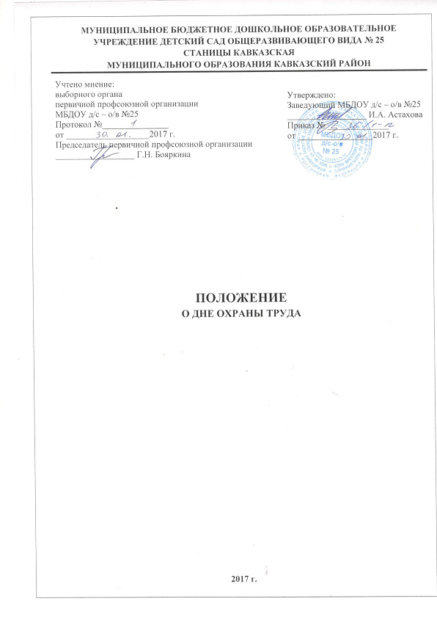
- Общие положения

День охраны труда в МБДОУ д/с-о/в № 25 (в дальнейшем ДОУ) является одним из элементов системы управления охраной труда, направлен на обеспечение гарантированных Конституцией РФ, Трудовым Кодексом РФ, Федеральным законом «Об основах охраны труда в Российской Федерации» и другими нормативно-правовыми актами прав работников на здоровье и безопасные условия труда, выработку решений и рекомендаций по улучшению условий и охраны труда работающих.
Порядок его подготовки и проведения определяется положением о Дне охраны труда, утвержденным приказом руководителя ДОУ.
- Цели и задачи
2.1. Содействие созданию безопасных условий труда на производстве.
2.2. Усиление административного и общественного контроля за охраной в ДОУ.
2.3. Осуществление систематического контроля и анализа работы в ДОУ по снижению производственного травматизма и профзаболеваемости, по обеспечению гарантированных законодательством по охране труда и другими нормативно-правовыми актами прав работников на здоровье и безопасные условия труда и надлежащую охрану труда.
3. Организация проведения Дня охраны труда
в МБДОУ д/с-о/в № 25
3.1. День охраны труда в ДОУ проводится в третью пятницу каждого месяца. Организационная работа по подготовке и проведению Дня охраны труда в ДОУ возлагается на комиссию по охране труда и ответственного за организацию охраны труда.
3.2. В проведении Дня охраны труда в образовательном учреждении могут принимать участие члены территориальных межведомственных комиссий и комиссия управления образования администрации г. Кропоткина, работники городской администрации, департамента труда и социального развития, органов надзора и контроля, профессиональных союзов, ДОУ по охране труда.
3.3. Ежегодно ответственным за организацию работы по охране труда совместно с комиссией по охране труда разрабатывается, затем утверждается руководителем график проведения Дня охраны труда, с которым должны быть ознакомлены все работники ДОУ.
3.4. В день обследования заведующий ДОУ информирует членов комиссии о состоянии дел по условиям и охране труда, о ходе выполнения мероприятий по улучшению условий охраны труда, отраженных в коллективном договоре по охране труда образовательного учреждения. В ходе проведения обследования образовательного учреждения проверяется наличие технической документации, техническое состояние зданий, сооружений, оборудования на соответствие их нормам и правилам по охране труда, эффективность работы вентиляционных систем, санитарно-технических устройств и санитарно-бытовых помещений, наличие средств коллективной и индивидуальной защиты работников, соблюдение работниками правил и инструкций по охране труда.
3.5. В День охраны труда проверяется выполнение мероприятий по охране туда, предусмотренных коллективным договором, соглашениями, результатами расследования несчастных случаев в ДОУ, а также программы по улучшению условий охраны труда работающих.
3.6. В проведении обследования принимают участие члены комиссии по охране труда, уполномоченные по охране труда профессионального союза или трудового коллектива.
3.7. По окончании обследования подводятся итоги и составляется акт, в котором дается оценка состояния охраны труда в ДОУ (хорошее, удовлетворительное, неудовлетворительное).
3.8. Окончательные итоги проведения Дня охраны труда подводятся на совещании у старшего воспитателя.
3.9. По итогам проведения Дня охраны труда в ДОУ принимаются решения, которые оформляются приказом заведующего ДОУ и направляются к исполнителям для выполнения.
- Формы проведения Дня охраны труда
Формами проведения Дня охраны труда могут быть семинары. Совещания, лекции, беседы по вопросам охраны труда, рейды и т.д.
4. Заключительные положения.
4.1. В настоящее Положение по мере необходимости, выхода указаний, рекомендаций вышестоящих органов могут вноситься изменения и дополнения, которые согласуются с первичной профсоюзной организацией и утверждаются заведующим ДОУ.
4.2. Срок действия настоящего Положения не ограничен. Положение действует до принятия нового.

